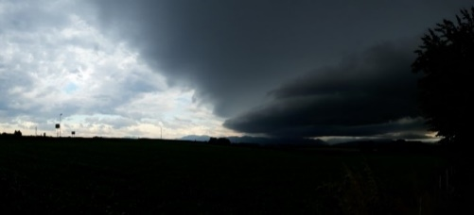
Zählübung
Erklärung: Wie oft finden Sie im Text die folgenden Begriffe?

TAG________ MÄNNERNAMEN_______
NACHT _____ FRAUENNAMEN_______
Aurora Tag und Nacht Beatrix Christiane Tag und Nacht Doris Tag Maria Nacht Elisabeth Ferdinand Gerlinde Heinrich Tag und Nacht Isabella Johannes Katharina Tag und Nacht Ludwig Mathias Norbert Tag und Nacht Ottilie Petra Tag und Nacht Martin Tag und Nacht Rudolf Sandra Tag und Nacht Theresia Ulrike Tag und Nacht Viktoria Walter Xenia Yvonne Tag und Nacht Zacharias Tag und Nacht Helmut Tag Manfred Nacht Tag Sebastian
Michaela Tag Hermine Tag Josef Nacht Victor
Nacht Nacht Tag Monika Tag und Nacht Sabine
Barbara Tag Wilhelm Tag Nacht Susanne Franz

Nach Theresia Schuster MAS

Lösung
Tag: 20
Nacht: 18
Männernamen: 17
Frauennamen: 23

